**데 이 터 베 이 스**



**리포트 # 3**

분반: 1분반

전공: 컴퓨터 과학과

학번: 201411189

이름: 박세훈

제출 일자: 2018. 05. 03

SQL 실습

1.select distinct / select *

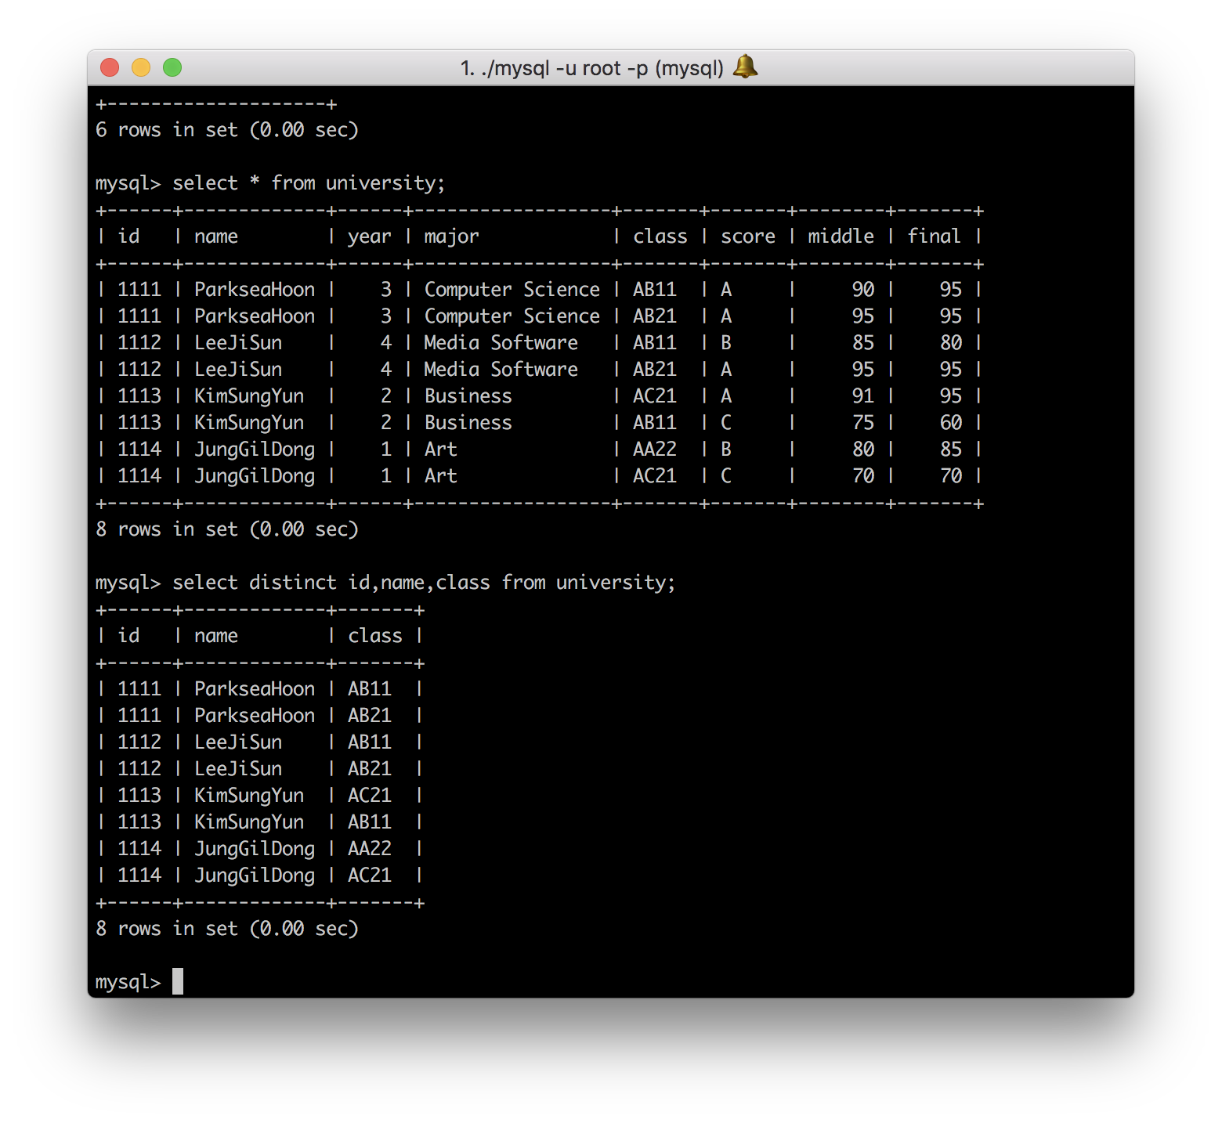

2. 조건 검색(select where)

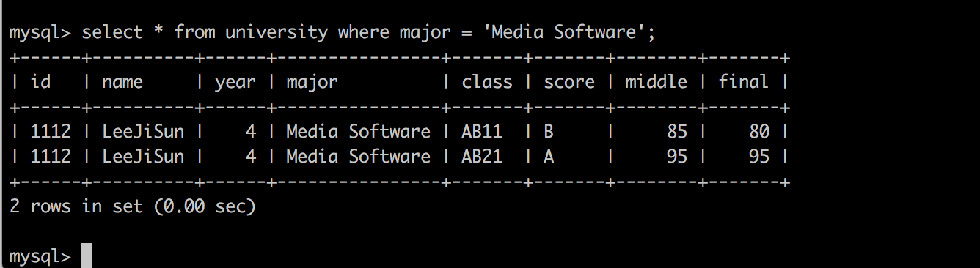

3. 순서를 명세하는 검색

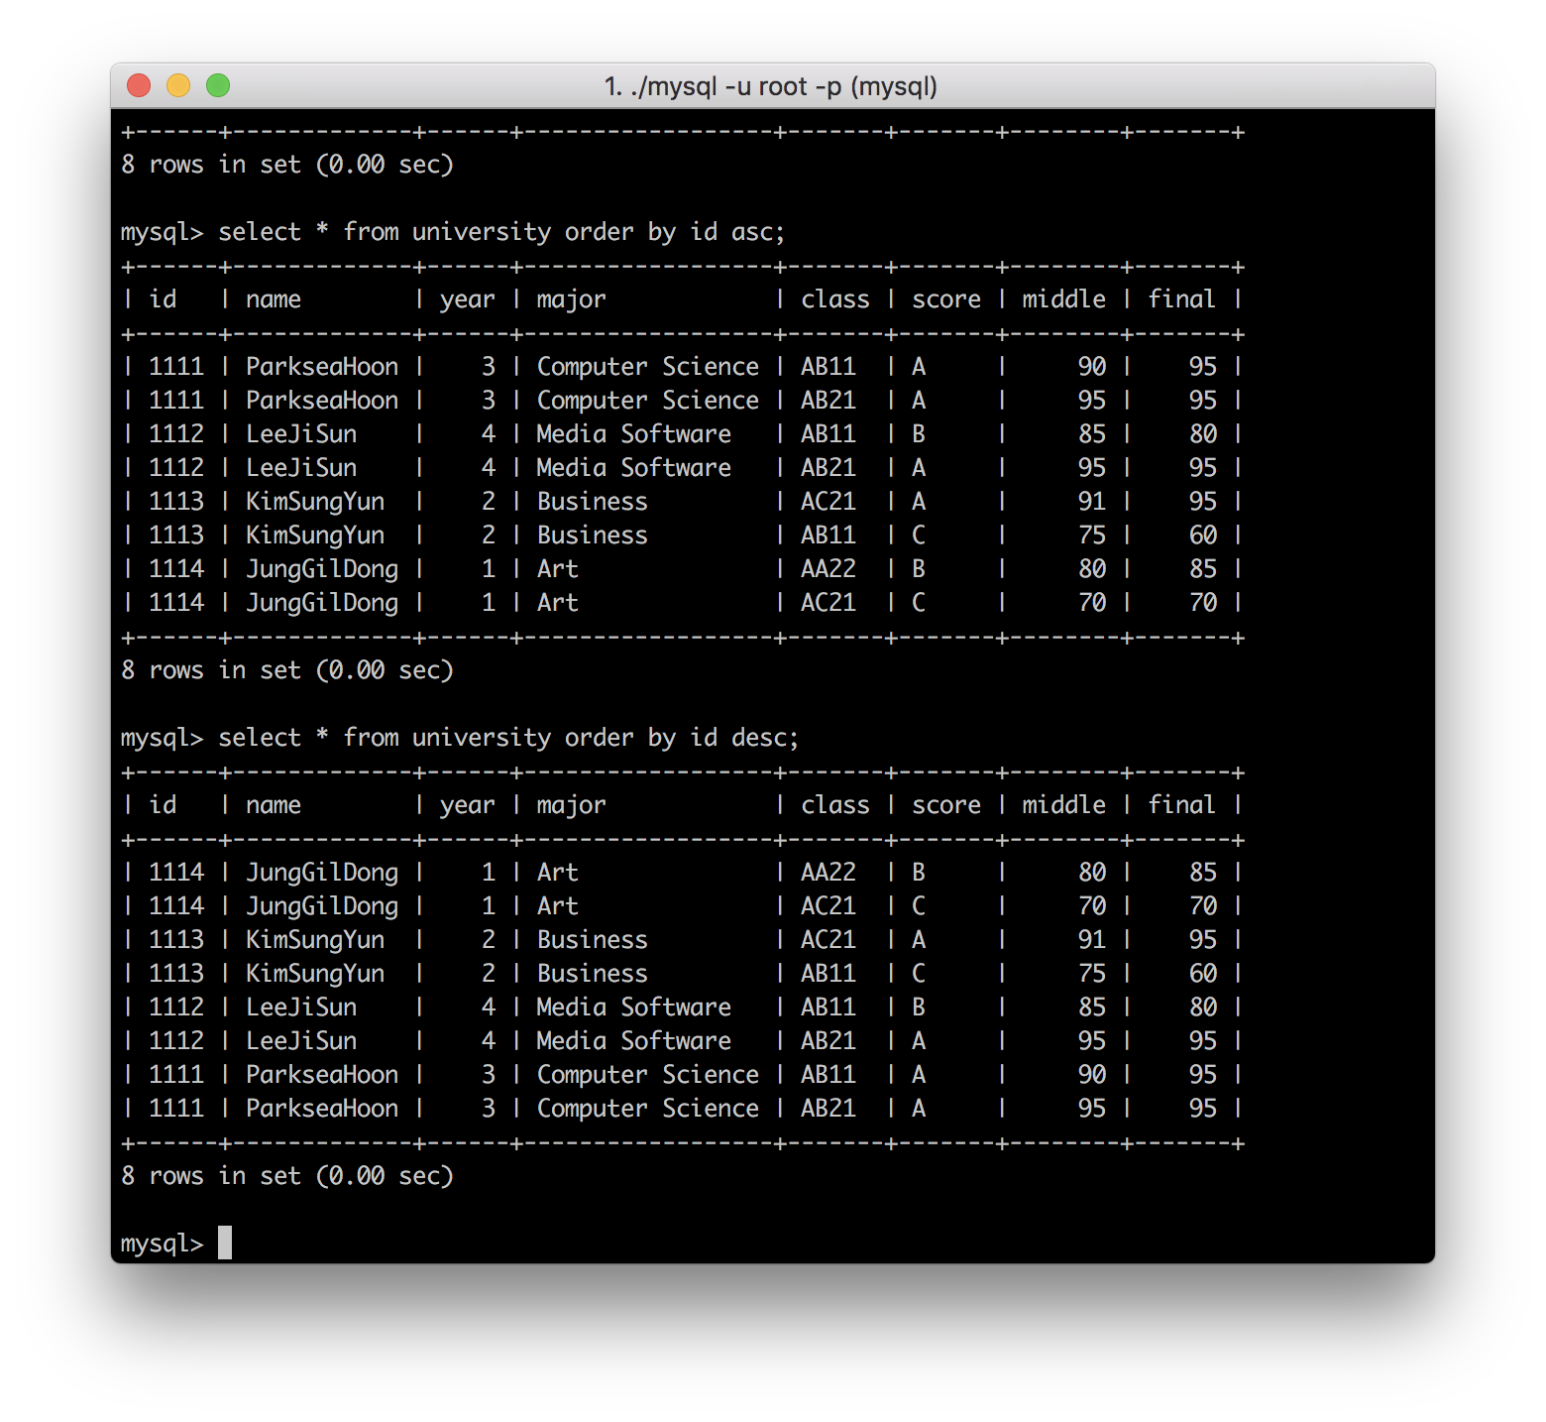

4. 산술식과 문자스트링이 명세된 검색

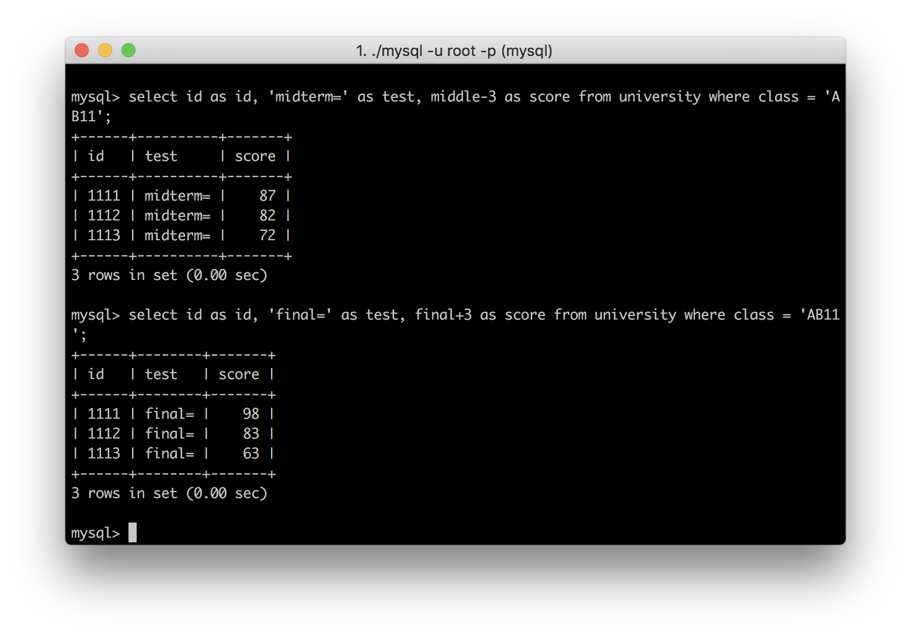

5. 복수 테이블로부터의 검색

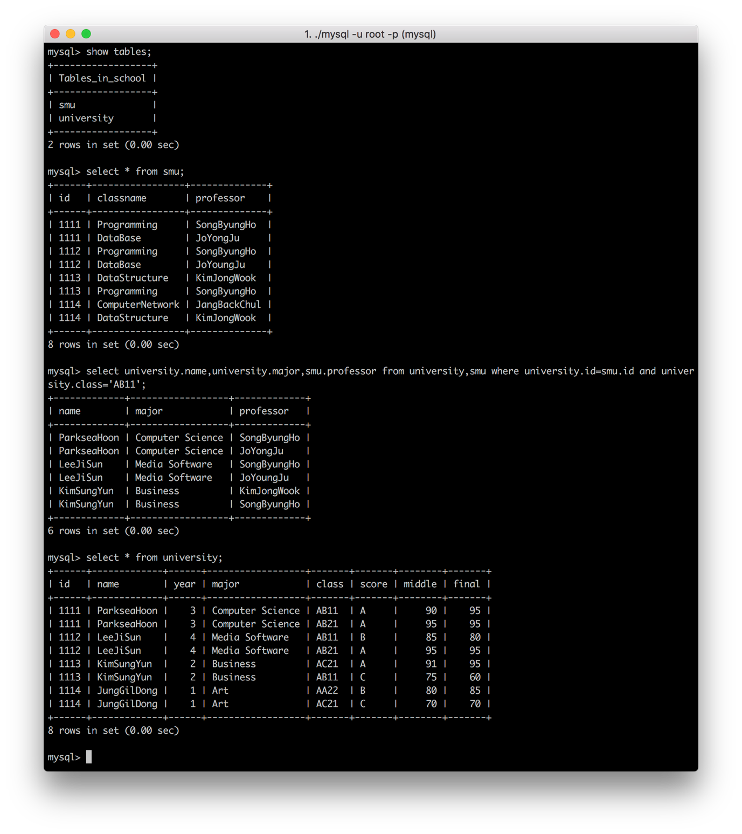

6.자기 자신의 테이블에 조인하는 검색

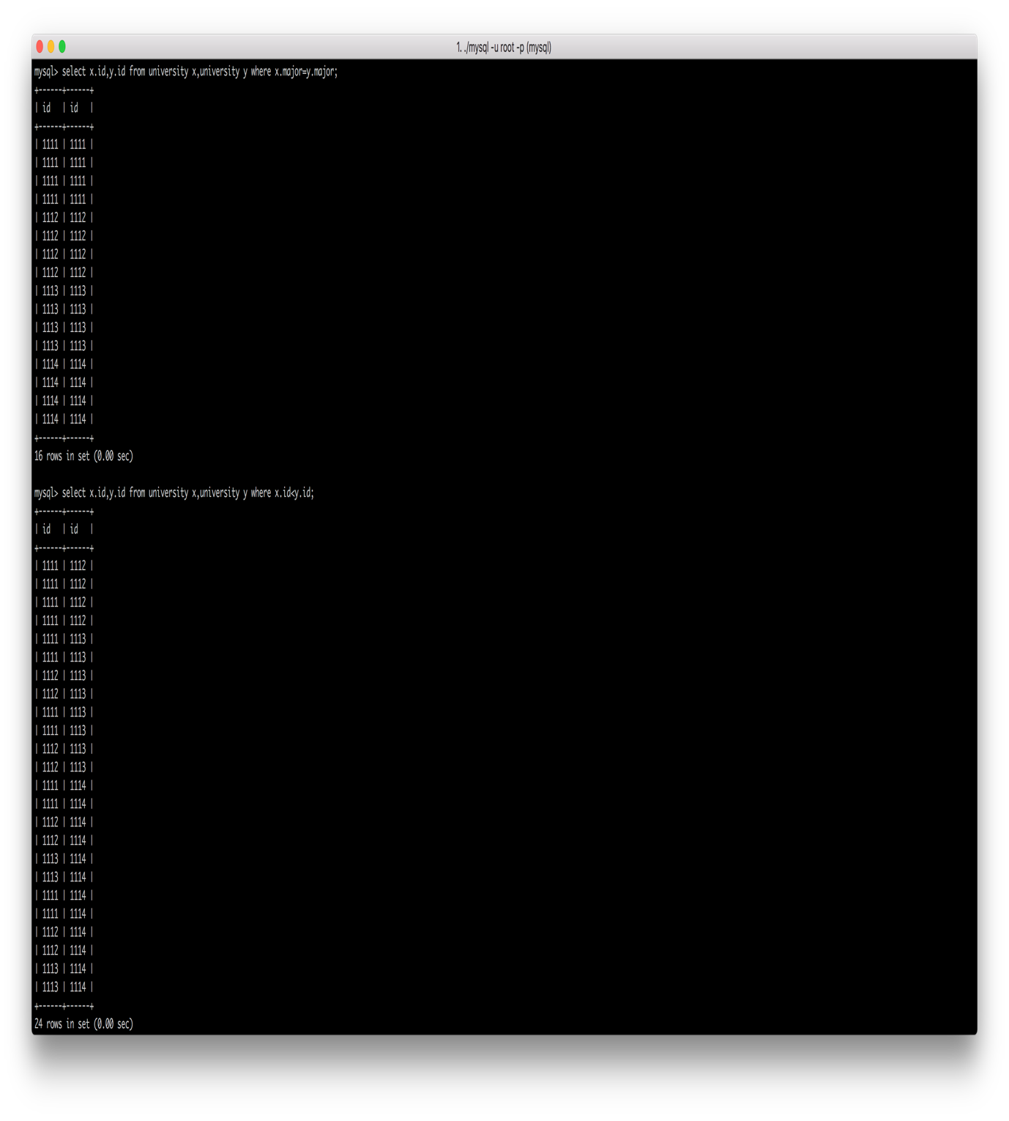

7. 집단 함수를 이용한 검색 & 8. GROUP BY를 이용한 검색

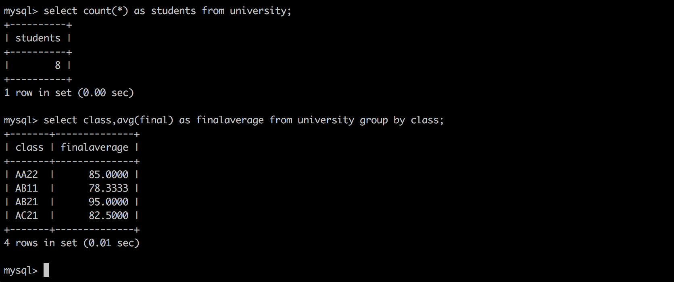

9. HAVING을 이용한 검색 & 10. 부속질의어를 사용한 검색

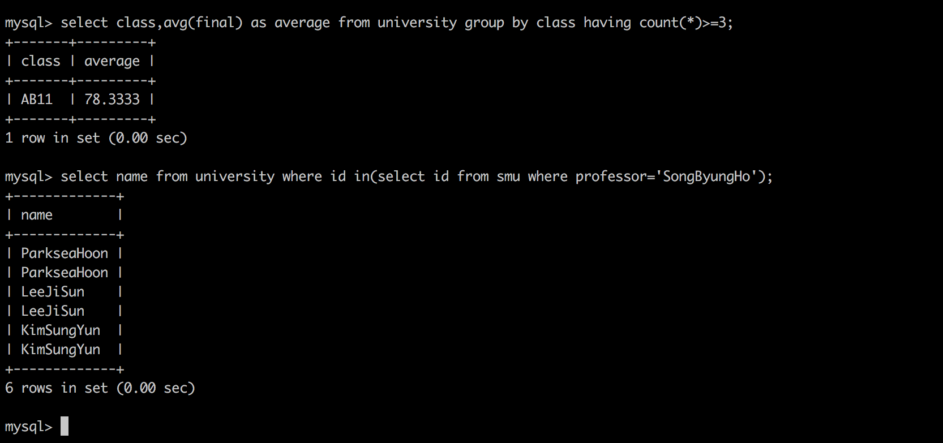

11. LIKE를 사용하는 검색

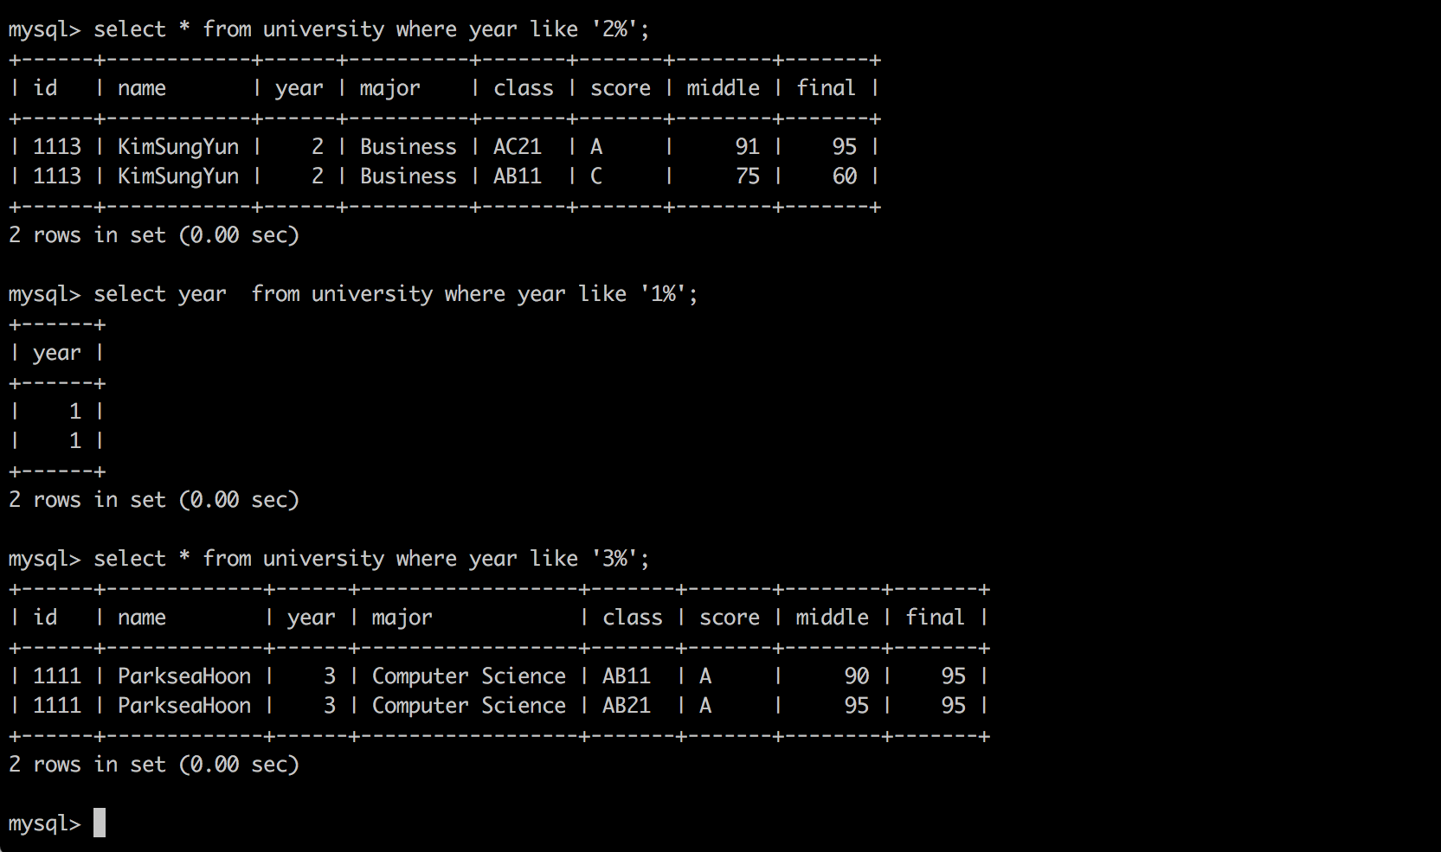

12. NULL를 사용한 검색 & 13. EXISTS를 사용하는 검색

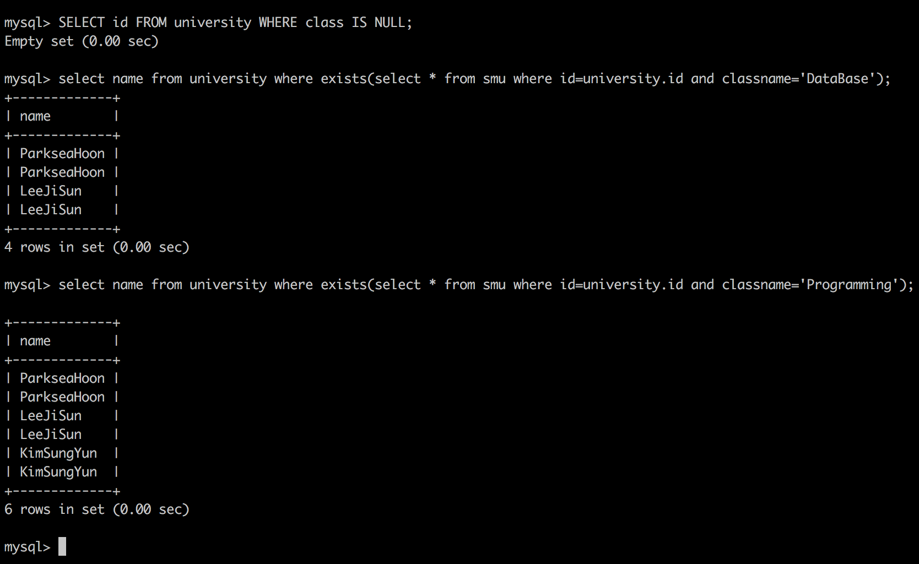

14. UNION이 관련된 검색

